**Một số lệnh cron jobs chạy trên server**

Thông thường 1 cron job có 2 phần: phần thời gian thực thi và phần lệnh thực thi script.

• Phần thời gian thực thi: bao gồm 5 ngôi sao tượng trưng cho 5 thuộc tính.

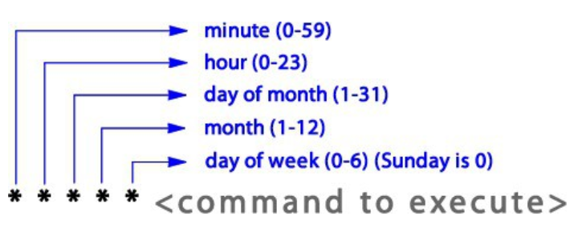

• Phần lệnh thực thi script bao gồm 3 phần chính: lệnh chạy script, đường dẫn tới script và phần xử lý đầu ra của script.

VD: ***/usr/bin/php -q /home/kh1rca3up2dw/public_html/cron.php >/dev/null***

***/usr/bin/php -q***: là lệnh thực thi script.

***/home/kh1rca3up2dw/public_html/cron.php***: là đường dẫn tới script.

***>/dev/null***: phần xử lý đầu ra của script.

1. **Cron job cập nhật tự động các văn bản pháp luật**

wget -q -O - http://trolyao.org/randomCronJobsUpdatePackageVanBan >/dev/null 2>&1

• Thời gian thực thi script này là 5 phút 1 lần ( */5 * * * * ).

1. **Cron job cập nhật tự động các gói thầu**

wget -q -O - http://trolyao.org/randomCronJobsUpdatePackage >/dev/null 2>&1

• Thời gian thực thi script này là 5 phút 1 lần ( */5 * * * * ).

1. **Cron job tự động gửi email các văn bản có liên quan đến từ khóa của người dùng**

wget -q -O - http://trolyao.org/sendEmailVanBanToAllUsers >/dev/null 2>&1

• Thời gian thực thi script này là vào 17 giờ 30 hằng ngày ( 30 17 * * * ).

1. **Cron job tự động gửi email các gói thầu có liên quan đến từ khóa của người dùng**

wget -q -O - http://trolyao.org/sendEmailGoiThauToAllUsers >/dev/null 2>&1

• Thời gian thực thi script này là vào 17 giờ 30 hằng ngày ( 30 17 * * * ).